МИСТЕРСТВО ОБРАЗОВАНИЯ РЕСПУБЛИКИ БЕЛАРУСЬ

УЧРЕЖДЕНИЕ ОБРАЗОВАНИЯ

ГОМЕЛЬСКИЙ ГОСУДАРСТВЕННЫЙ ТЕХНИЧЕСКИЙ УНИВЕРСИТЕТ ИМЕНИ П. О. СУХОГО

Факультет автоматизированных и информационных систем

Кафедра «Информационные технологии»

ОТЧЕТ ПО ЛАБОРАТОРНОЙ РАБОТЕ №2

по дисциплине «Операционные системы»

на тему: «Сервер сценариев Windows Script Host»

Выполнил: студент гр. ИТП-11

Ковтун А. В.

Принял: преподаватель-стажёр

Карась О. В.

Гомель 2022

**Цель работы:** ознакомиться с *Windows Script Host*, научиться создавать и запускать сценарии на скриптовом языке *VBScript*.

**Задание:** Создать сценарий реализующий в консольном режиме диалог с пользователем в виде меню. Сценарий должен выполняться циклически пока не выбран пункт «Выход». Первый пункт меню должен выводить информацию о создателе (ФИО, группа) и краткое описание выполняемых действий, остальные пункты реализуют действия: А) Создание папки в указанном месте. Б) Открытие блокнота и сохранение в нем заданного сообщения.

Листинг:

dim s

set a = CreateObject("Scripting.FileSystemObject")

do

WScript.StdOut.WriteLine "******************"

WScript.StdOut.WriteLine "*menu: *"

WScript.StdOut.WriteLine "******************"

WScript.StdOut.WriteLine "*1. About author *"

WScript.StdOut.WriteLine "*2. Create folder*"

WScript.StdOut.WriteLine "*3. Create txt *"

WScript.StdOut.WriteLine "*4. Exit *"

WScript.StdOut.WriteLine "******************"

WScript.StdOut.Write "Choose menu item: "

s = WScript.StdIn.ReadLine

Set WshShell = WScript.CreateObject("WScript.Shell")

if (s="1") Then

WScript.StdOut.WriteLine "Koutun Andrei, ITP-11"

WScript.StdOut.WriteLine "press 2 to enter name"

WScript.StdOut.WriteLine "and path for new folder"

WScript.StdOut.WriteLine "press 3 and enter name"

WScript.StdOut.WriteLine "for new .txt file and"

WScript.StdOut.WriteLine "enter text for this file"

elseif(s="2") Then

WScript.StdOut.Write "Enter folder name:"

f = WScript.StdIn.ReadLine

WScript.StdOut.Write "Enter path: "

z = WScript.StdIn.ReadLine

a.CreateFolder(z+f)

elseif(s="3") Then

WScript.StdOut.Write "Enter name: "

z = WScript.StdIn.ReadLine

WScript.StdOut.Write "Enter text: "

f = WScript.StdIn.ReadLine

set b = a.CreateTextFile(z+".txt")

b.WriteLine(f)

End if

loop until (s="4")

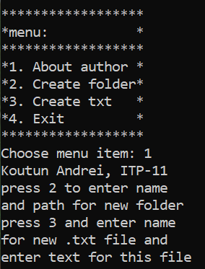

Рисунок 1 – Меню

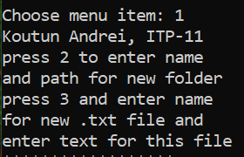

Рисунок 2 – Вывод информации об авторе и краткое описание программы

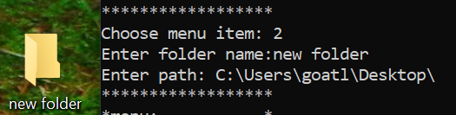

Рисунок 3 – Создание папки в указанном месте

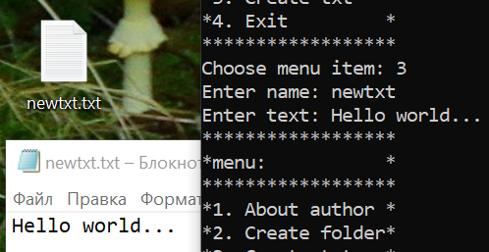

Рисунок 4 – Создание текстового файла с заданным текстом

**Вывод:** получены базовые знания о Windows Script Host и навыки создания сценариев на скриптовом языке VBScript.

**Приложение:**

краткие теоретические сведения о использованных объектах, методах и свойствах:

*WScript* – сервер сценариев *Windows* предоставляет среду, в которой пользователи могут выполнять сценарии на различных языках, использующих разнообразные объектные модели для выполнения задач.

*WScript.StdOut.WriteLine* – вывод строки в стандартном потоке вывода с переносом курсора на новую строку.

WScript.StdIn.ReadLine – ввод строки в стандартном потоке ввода.

CreateObject() – функция, которая создает и возвращает ссылку на объект ActiveX.

Scripting.FileSystemObject – объект, предоставляющий доступ к файловой системе компьютера.

Scripting.FileSystemObject.CreateFolder – метод, который создаёт папку в указанной директории, иначе в той же директории, из которой запущен скрипт.

Scripting.FileSystemObject.CreateTextFile – метод, который создаёт текстовый документ.